四川奔腾信息产业公司

**基础列表_工具说明文档**

|  |  |
| --- | --- |
| 编 制 | 鲜穆军 |
| 审 核 |  |
| 批 准 |  |

二〇〇九年七月十七日

修改历史

|  |  |  |  |
| --- | --- | --- | --- |
| 日 期 | 作者/修订者 | 版本 | 修改原因 |
| 2009-6-9 | 鲜穆军 | 1.0 | 创建 |
| 2009-7-16 | 廖朝敏 | 1.1 | 修改及整理文档内容 |
|  |  |  |  |
|  |  |  |  |
|  |  |  |  |
|  |  |  |  |
|  |  |  |  |
|  |  |  |  |
|  |  |  |  |
|  |  |  |  |

目 录

1、目的 1

2、名称与编号 1

3、应用环境 1

4、适用范围 1

5、输入参数 1

6、输出结果 1

7、涉及的其它工具 1

8、使用说明 1

9、使用示例 3

10、附件-EC文档 8

# 1、目的

提供基础列表工具使用说明。

# 2、名称与编号

名称：基础列表

编号：无

# 3、应用环境

本工具应用在JSP页面，使用第三方eXtremeComponents 简称EC Table的开源JSP标签库。

# 4、适用范围

本工具适用任何浏览器环境

# 5、输入参数

数据集合LIST。

# 6、输出结果

输出结果：

以表格形式展示数据。并提供工具条实现多种功能：如筛选（按列搜索），排序（按列升降），导出（Excel与PDF）。提供多种特效：如隔行换色与鼠标划过高亮。

# 7、涉及的其它工具

暂无。

# 8、使用说明

准备工作：下载发布包。

1. 引入需要使用的JAR包：

extremecomponents.jar，

commons-beanutils 1.6.jar

commons-collections 3.0.jar，

commons-lang 2.0.jar ,

commons-logging 1.0.4.jar ,

standard 1.0.2.jar

b.以上为基本的JAR包。如需要导出Excle则还要导入 poi-2.5.1.jar ，

c.引入Ectable配置文件与国际化资源文件到工程下extremetable.properties

extremetableResourceBundle_zh_CN.properties

d.在web-inf 文件夹下引入extremecomponents.tld

e.在项目webRoot文件下相应文件夹引入CSS--td_style_ec.css

f.相应图片文件引入开发包下的images里的table文件夹内容

g.JS文件夹下引入extremecomponents.js eccn.js

1. 编写jsp或html页面
2. 在jsp或html页面引入js包
3. 引入第三方ECCN的源码
4. 配置相关项到web.xml
5. 在jsp或html页面引入ec标签
6. 编写测试数据与处理servlet

# 9、使用示例

1. 编写jsp或html页面。

<%@ page language="java" contentType="text/html; charset=GBK"

pageEncoding="UTF-8"%>

<%@ taglib uri="/WEB-INF/extremecomponents.tld" prefix="ec"%>

<!DOCTYPE HTML PUBLIC "-//W3C//DTD HTML 4.01 Transitional//EN">

<%@page import="com.btit.tableTest.vo.StaffInfo"%>

<html>

<head>

<title>EC Table 测试</title>

<meta http-equiv="Content-Type" content="text/html; charset=utf-8" />

<link rel="stylesheet" type="text/css" href="./css/td_style_ec.css" />

<script language="JavaScript" src="./js/eccn.js"></script>

</head>

<body>

<table width="100%">

<tr>

<td><ec:table items="staffList" var="staffInfo" title="普通列表测试"

action="${pageContext.request.contextPath}/test.jsp"

width="100%"

sortable="true"

filterable="true"

paginationLocation="top"

showRowsDisplayed="true"

showGotoPage="true"

showPagination="true"

showStatusBar="true"

rowsDisplayed="5">

<ec:exportXls fileName="query.xls" tooltip="导出 Excel"/>

<ec:row>

<ec:column cell="radiobox" value="${staffInfo.staffId}" width="10%"

alias="preStaffId" title="选择" onclick="alert('您选中的员工工号为${staffInfo.staffId}');"

filterable="false" sortable="false">

<ec:attribute>align="center"</ec:attribute>

</ec:column>

<ec:column title="员工号" width="25%" property="staffId" style="readonly">

<ec:attribute>align="center"</ec:attribute>

</ec:column>

<ec:column title="姓名" width="25%" property="staffName">

<ec:attribute>align="center"</ec:attribute>

</ec:column>

<ec:column title="部门名称" width="25%" property="departName">

<ec:attribute>align="center"</ec:attribute>

</ec:column>

</ec:row>

</ec:table></td>

</tr>

</table>

</body>

</html>

1. 在jsp或html页面引入js包

<head>

...

<script language="JavaScript" src="../js/eccn.js"></script>

...

</head>

1. 引入第三方ECCN的源码

org.tdeccn.table.bean

org.tdeccn.table.cell

org.tdeccn.table.core

org.tdeccn.table.filter

org.tdeccn.table.tag

org.tdeccn.table.view

org.tdeccn.table.view.html

1. 配置相关项到web.xml

<!-- extremeComponents config -->

<filter>

<filter-name>eXtremeExport</filter-name>

<filter-class>

org.tdeccn.table.filter.TDExportFilter

</filter-class>

<init-param>

<param-name>responseHeadersSetBeforeDoFilter</param-name>

<param-value>true</param-value>

</init-param>

</filter>

<filter-mapping>

<filter-name>eXtremeExport</filter-name>

<url-pattern>/*</url-pattern>

</filter-mapping>

<!-- UTF-8 encoding 此处为解决中文乱码问题引入的编码过滤器-->

<filter>

<filter-name>characterEncoding</filter-name>

<filter-class>

com.btit.tableTest.servlet.SetCharacterEncodingFilter

</filter-class>

<init-param>

<param-name>encoding</param-name>

<param-value>GB2312</param-value>

</init-param>

</filter>

<filter-mapping>

<filter-name>characterEncoding</filter-name>

<url-pattern>/*</url-pattern>

</filter-mapping>

<context-param>

<param-name>extremecomponentsPreferencesLocation</param-name>

<param-value>/extremetable.properties</param-value>

</context-param>

<context-param>

<param-name>extremecomponentsMessagesLocation</param-name>

<param-value>/extremetableResourceBundle</param-value>

</context-param>

1. 在jsp或html页面引入ec标签

<%@ taglib uri=”WEB-INF/extremecomponents.tld” prefix=”ec”%>

在相应地方加入ec标签。显示数据

1. 编写测试数据与处理servlet

效果展示:

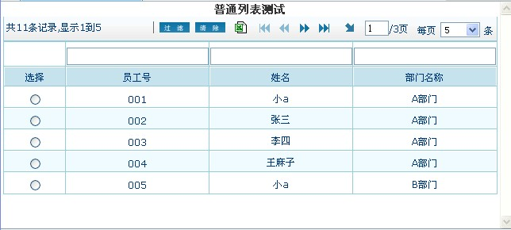

按列排序:

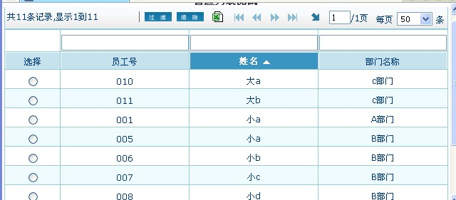

按列筛选:

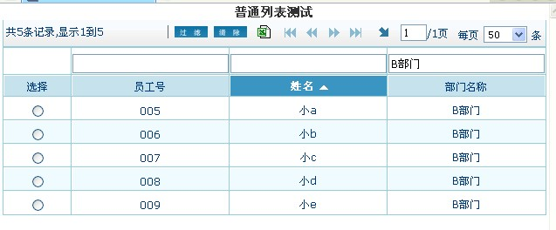

EXCEL导出:

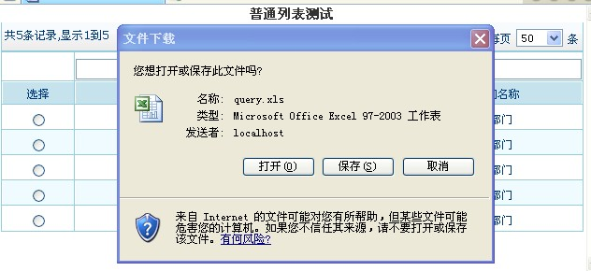

特别说明:

<ec:table items="staffList" var="staffInfo" title="普通列表测试"

action="${pageContext.request.contextPath}/test.jsp"

width="100%"

sortable="true"

filterable="true"

paginationLocation="top"

showRowsDisplayed="true"

showGotoPage="true"

showPagination="true"

showStatusBar="true"

rowsDisplayed="5">

说明:items为所要输出的数据集合，var为下面要使用到的代表list集合里的JAVA对象

Title为显示在表格上方的表名,action为处理此表格的后台程序，sortable指的是此表是否拥有排序功能。如果某列不允许排序可以在相应列指明<ec:colnum ….>…..</ec:colnum>

Filterable设置此表格是否有按列筛选功能，由于ECtable对中文支持不好。所以应为此功能单独写一个字符编码过滤器。

shouGotoPage为指是否显示按页号快速跳转。showPagination为显示分页，rowDisplayed为默认每页显示的记录条数

具体应用请查看demo:// 文档/工具库/UtilsWeb/WebRoot/table

更多设置请看extremetable.properties配置文件相关项。也可以查阅本文附件提供的EC文档

# 10、附件-EC文档